ケーキをるためおをします

きなれにったをはかってさなにけれます。



1. はかりの、をします。
2. けてれるさいをはかりにのせます。

もうをします。（がになる）

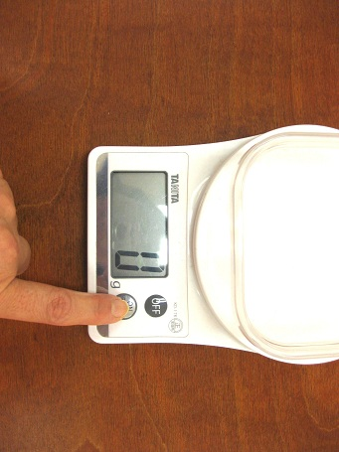

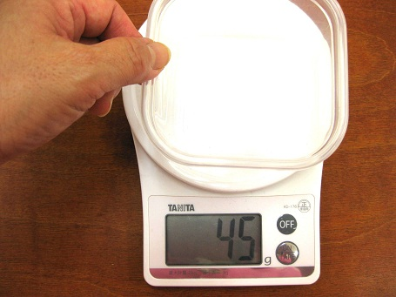

1. おを　　　　　ずつさいに

りれ、からおろしてふたをします。

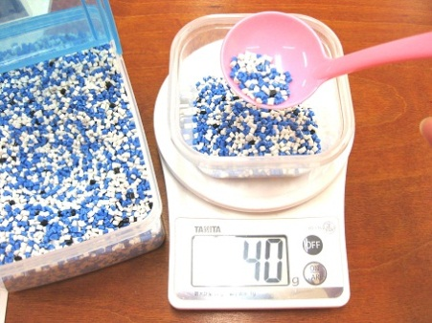　　　　　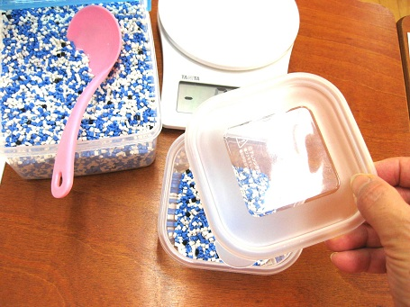

すべてのさいにおをにし、それぞれのさが　　　　　　になっているか、にします。